03/06/2025, 16:54 SEI/CPRM - 2500524 - Ato


ATO 165/PR/2025
O DIRETOR-PRESIDENTE DA COMPANHIA DE PESQUISA DE RECURSOS MINERAIS, no USO das atribuições que lhe confere o Estatuto Social vigente, resolve:
CONSTITUIR como equipe de Fiscalização do ACORDO DE COOPERAÇÃO N Q 35/2025, 0 Coordenador Executivo Maurício Pavan Silva como Fiscal e do Fiscal; o Chefe do Núcleo de Apoio Marcelo Ferreira da Silva como Gestor e o Superintendente Regional de Goiânia Marcelo Henrique da Silva Rosa como Suplente.
INÁCIO CAVALCANTE MELO NETO
Diretor-Presidente
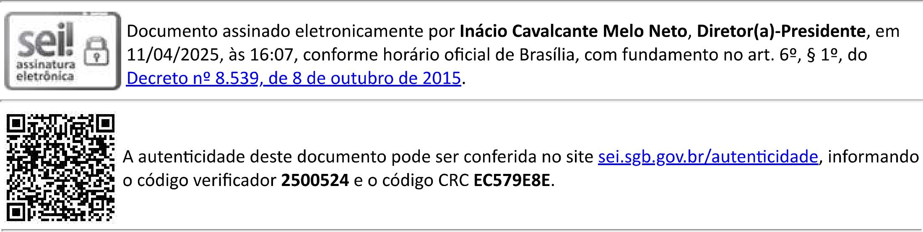
Referência:
Processo
48093.001787/2024-47
SEI
2500524
https://sei.sgb.gov.br/sei/controlador.php?acao=documento imprimir web&acao origem=arvore visualizar&id documento=2783527&infra siste.. 1/1

